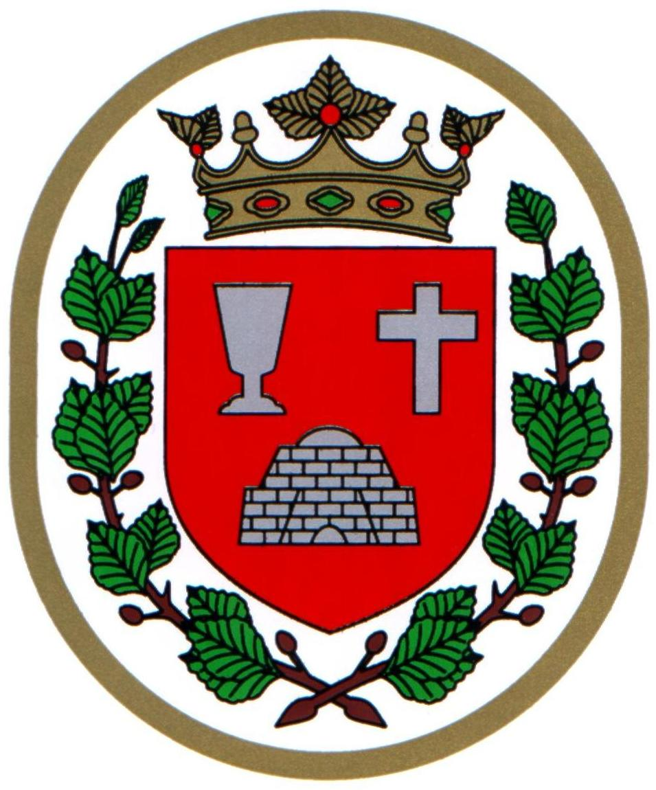 Bükkszentkereszt Község Polgármesterétől

M E G H Í V Ó

Bükkszentkereszt Község Önkormányzat Képviselő-testülete

2026. március 10. napján (kedd) 16.00 órakor

nyílt ülést tart, melyre ezúton meghívom.
Az ülés helye:
Bükkszentkereszt község Önkormányzat tanácskozó terme
Napirendi pontok:

- Tájékoztató a lejárt határidejű határozatok végrehajtásáról
Előadó: Solymosi Konrád Ferenc polgármester

- Tájékoztató a polgármester évi rendes szabadságának igénybevételéről
Előadó: Solymosi Konrád Ferenc polgármester

- Tájékoztató a polgármester hatáskörébe utalt pénzügyi műveletről
Előadó: Solymosi Konrád Ferenc polgármester

- Javaslat az önkormányzat saját bevételei és adósságot keletkeztető ügyleteiből eredő fizetési

kötelezettségei megállapítására a költségvetési évet követő három évben

Előadó: Solymosi Konrád Ferenc polgármester

- Javaslat az Önkormányzat 2026. évi költségvetéséről szóló rendelet elfogadására
Előadó: Solymosi Konrád Ferenc polgármester

- Javaslat Bükkszentkereszt Község Önkormányzatának 2026. évi Közbeszerzési tervének jóváhagyása
Előadó: dr. Négyesi-Lévai Bernadett jegyző
- Javaslat a Bükkszentkereszti Szlovák Nemzetiségi Óvoda, Bölcsőde és Konyha beiratkozási időpontjának jóváhagyására
Előterjesztő: dr. Négyesi-Lévai Bernadett jegyző

- Javaslat az önkormányzatok 2026. évi rendkívüli támogatására kiírt pályázati kiírás keretében Bükkszentkereszt Község Önkormányzata által történő pályázat benyújtására
Előterjesztő: dr. Négyesi-Lévai Bernadett jegyző

- Javaslat TOP_PLUSZ-1.2.3-21-BO1-2022-00018-as számú pályázatban a „Dózsa György utca felújítása” tárgyú közbeszerzési eljárást lezáró döntés meghozatalára
Előterjesztő: Solymosi Konrád Ferenc polgármester

Bükkszentkereszt, 2026. március 5.

Tisztelettel:
Solymosi Konrád Ferenc sk.
polgármester

